- Количество меньше 0,1 округляется до 0,1, нужно чтобы, именно (другие округление отредактированные другими программистами не нужно менять)количество товара в продаже и закупе, сохранялось как в отчете екселе.
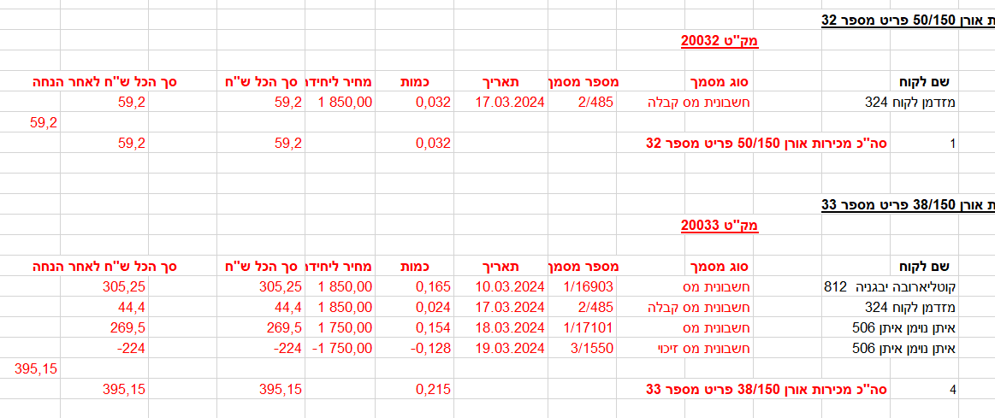

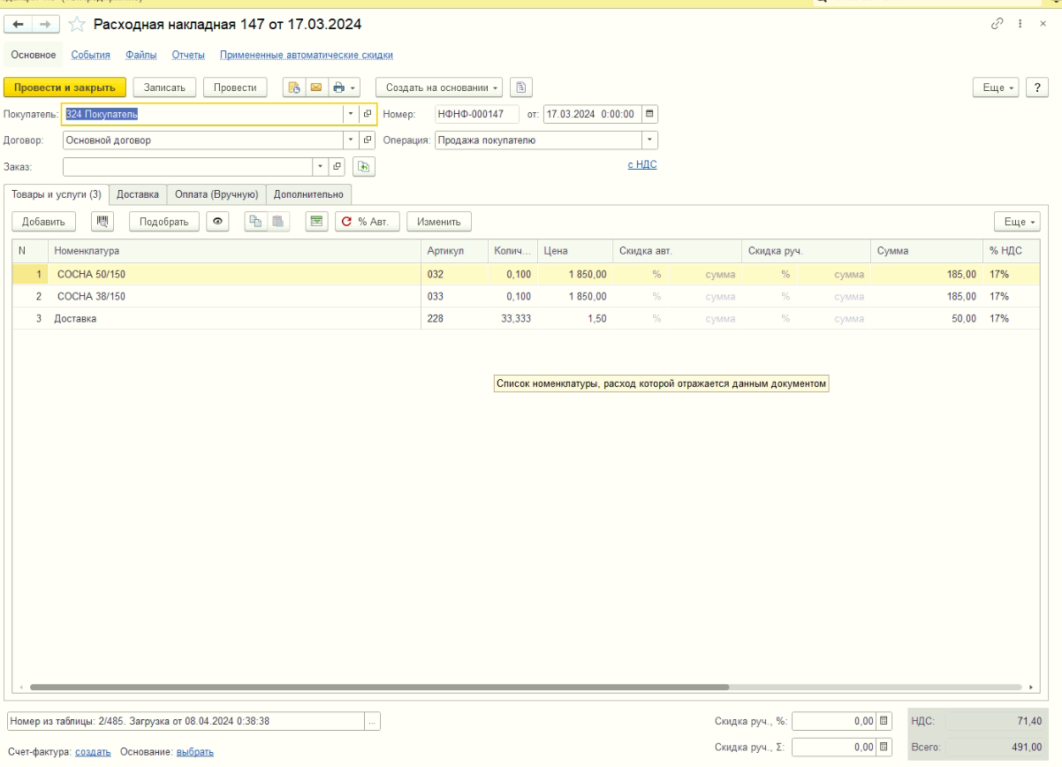

2. Два одинаковых названиях два разных артикула
Не идентичные названия, нужно сделать, чтобы на не идентичные название на иврите, создавалась новая номенклатура

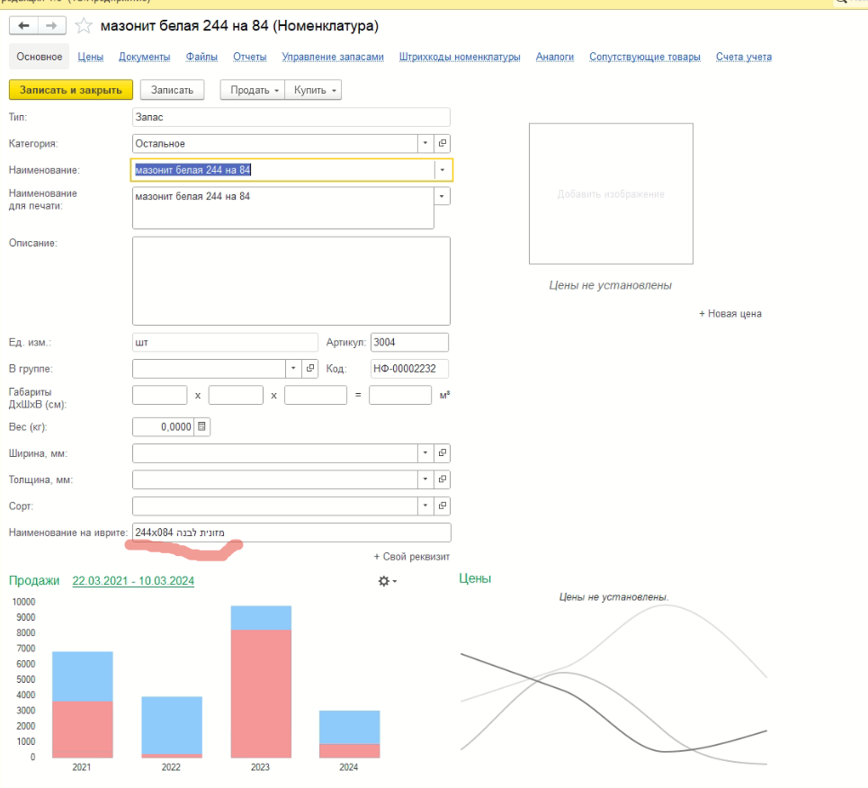
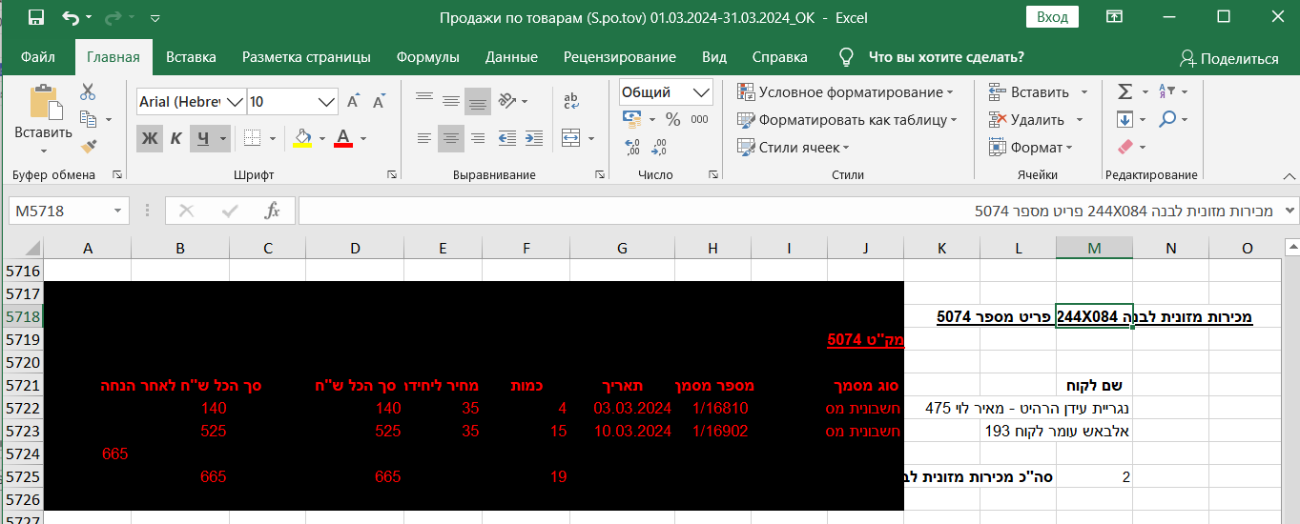
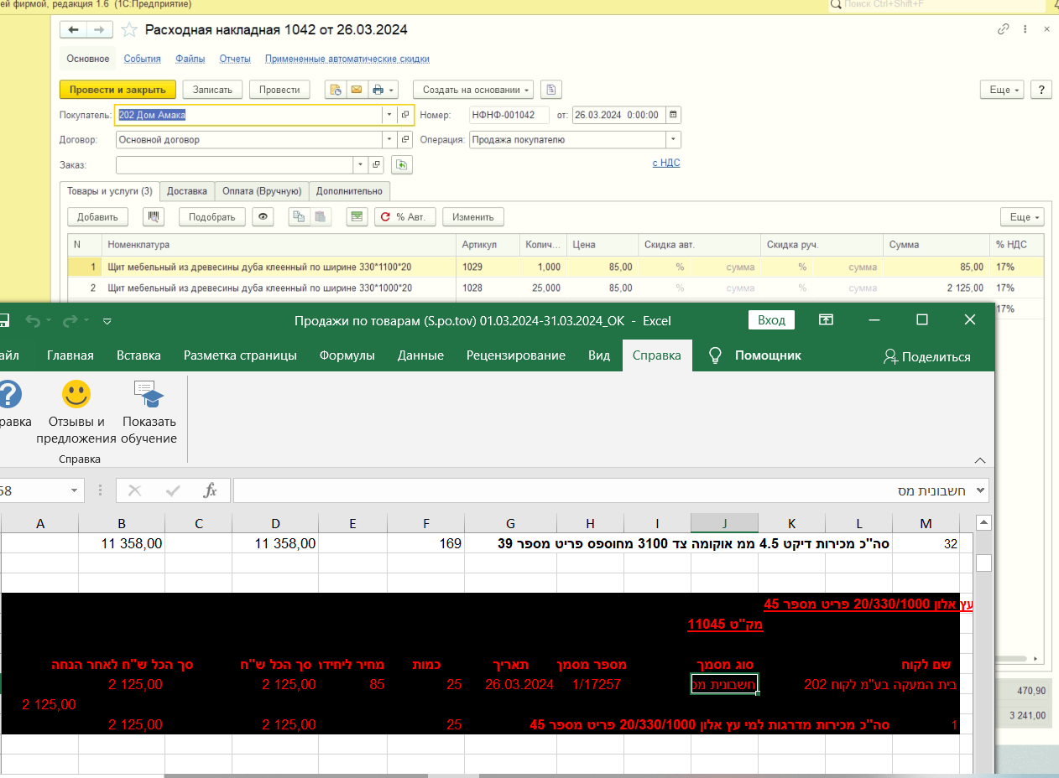

3.
850.3- сумма со скидкой, нужно чтобы эта сумма садилась
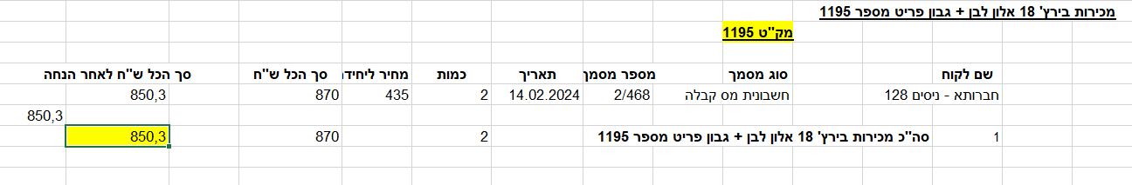

4. по не известной причине не создаются некоторые позиции
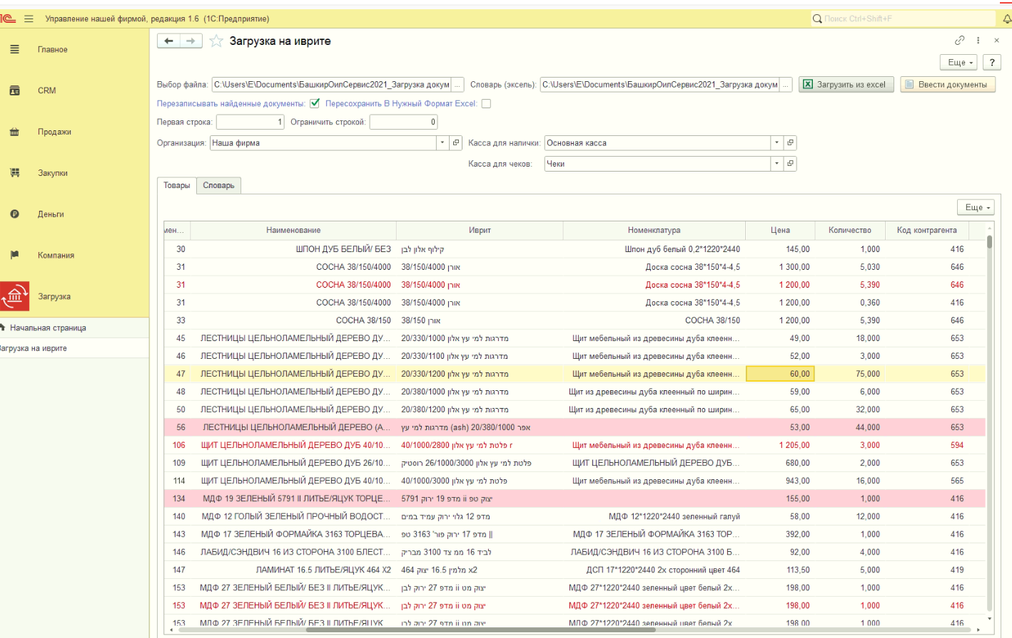
5. В мае провелись расходные накладные за 14.05.24,в загрузочном файле таких продаж не было

